Documentación

Api



Sergio Ramos Torres 2º DAM DUAL

Sumario

Sumario 2

1. Conectar con la Api de RAWG 3

Bibliografía 3

# 1. Conectar con la Api de RAWG

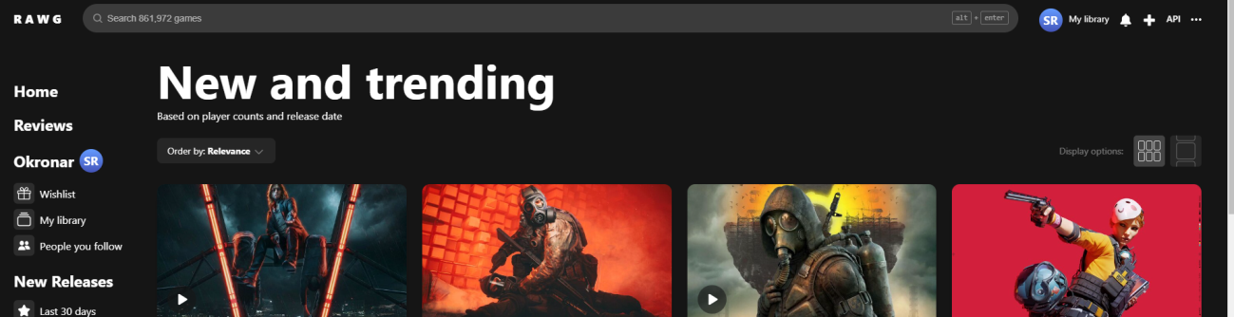

Para empezar entraremos a la página web

# Bibliografía

Todas las capturas son de elaboración propia.